Toteutusdokumentti
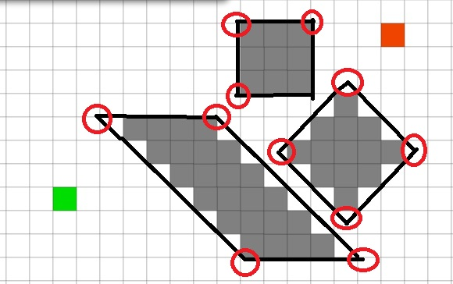
- Yleisrakenne:
1) Käyttäjä syöttää monikulmiot, alku, sekä loppupisteen
2) Ohjelma laskee käyttäen tätä tietoa Verkon luokassa Jatkuvaverkkorakennus
- Solmujoukoksi asetetaan monikulmioiden kulmat, alku, sekä loppupisteen.

- Ohjelma käy läpi kaikki solmuparit (n yli 2) ja laskee mitkä solmut näkevät toisensa. Näistä muodostetaan viivajoukko:
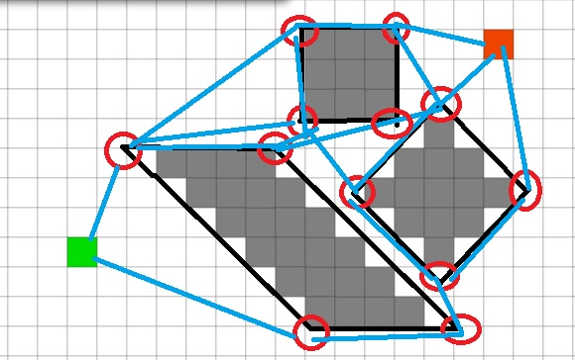

3) Ohjelma laskee nopeimman reitin alkusolmusta loppusolmuun käyttäen A*. Ohjelma palauttaa reitin murtoviivana, sekä reitin pituuden
Saavutettu aikavaatiivuus:
n on määritelty monikulmioiden kulmien lukumääränä.
- Verkon muodostamiseen iteroidaan (n yli 2) solmua ja jokaisessa tapauksen kohdalla kuluu korkeintaan O(n) aikaa, sillä käytin LinkedList rakennetta etsintään. Joten rakentamiseen menee korkeintaan O(n^3) (Jos Hashsettejä ja Hashsettejä olisi saanu käyttää tai olisin ehtiny toteuttaa sellaiset aikavaativuus olisi O(n^2) )
- A* laskee lyhyimmän reitin O(n^2) (Jos verkko on tiheä)
- Siis aikavaativuudeksi saadaan O(n^3)

Saavutettu tilavaativuus:
Jokaisen kulman kohdalla säilytetään listaa naapureista. Siis tilavaativuus on korkeintaan O(n^2)
Työn mahdolliset puutteet ja parannusehdotukset
Ohjelma voisi parantaa seuraavilla tavoilla:
-Aikavaativuuden parantaminen O(n^2) luokkaan
- Graafinen käyttöliittymä
- Ohjelma voisi laskea myös approksimaation diskreettisesti
- Unioni operaatio: Silloin kuin lisätään monikulmioita ja jotkin leikkaavat ne voisi korvata yhdellä isommalla monikulmiolla.
Lähteet:
http://en.wikipedia.org/wiki/A*_search_algorithm
http://www.codeproject.com/Articles/371959/A-brute-force-approach-to-check-if-a-line-segment

